CLUBUL SPORTIV ”C.S.UNIREA SÂNTANA ”
ESTE O INSTITUȚIE PUBLICĂ ÎN SUBORDINEA CONSILIULUI LOCAL AL ORAȘULUI SÂNTANA
SEDIUL CLUBULUI ESTE : ÎN ORAȘ SÂNTANA JUD. ARAD, STRADA MUNCII,NR.120 BIS.
CERTIFICATUL DE IDENTITATE SPORTIVĂ, nr.de identificare sportivă AR/A1/00029/2018 al Clubului sportiv ”Club Sportiv Unirea Sântana”este obținut din partea Ministerului Tineretului și Sportului pe o perioadă nedeterminată.
Autorizație de funcționare a ”C.S. UNIREA SÂNTANA”are nr. 214 din 21.06.2018.
Sursele de finanţare ale ”Club Sportiv Unirea Sântana”, provin din:
- subvenţii de la bugetul local;
- parţial din venituri proprii şi subvenţii;
- venituri din activităţi economice realizate în legătură directă cu şi obiectul de activitate al clubului;
- sume obţinute din transferul sportivilor;
- cotizaţii şi contribuţii băneşti sau în natură ale simpatizanţilor;
- donaţii şi sume sau bunuri primite prin sponsorizare;
- venituri obţinute din reclamă şi publicitate;
- venituri pentru care se datorează impozite pe spectacole;
- îndemnizaţii obţinute din participarea la competiţiile şi demonstraţiile sportive;
- sumele rămase din exerciţiul financiar precedent;
- alte venituri, în condiţiile legii.
Art. 23 Cheltuielile clubului sportiv ”Club Sportiv Unirea Sântana”, vor fi structurate astfel:
- de personal;
- de materiale şi servicii;
- de capital.

ÎNSEMNELE ŞI CULORILE: emblema clubului, pe culorile roșu și negru cu inscripţia completă sau iniţialele ”Club Sportiv Unirea Sântana.

PRESEDINTEPP

CONSILIUL DE ADMINISTRAȚIE AL CLUBULUI ”Club Sportiv Unirea Sântana”, are următoarea componență:
- Coroi Marius– președinte;
- Pleșa Mariana – vicepreședinte;
- Vlaicu Doroghi Valentin – membru.
- Ardeu Aurel – Consilier local
- Mișcoi Florea – Consilier local
Inspector : GIURGIU ANGELA, tel:0745 304 309

Scopul clubului este desfăşurarea de activităţi sportive în următoarele ramuri de sport: fotbal, handbal, judo, arte marțiale, înot, tenis de masă, tenis, dans sportiv, popice, șah, volei, iniţierea și pregătirea de sportivi in domeniu, sportul pentru toți, sportul pentru persoane cu dizabilități, participarea la competiţii sportive naţionale și internaţionale, precum şi alte activităţi conexe acestora.

OBIECTIVELE CLUBULUI ŞI ACTIVITĂŢILE PENTRU REALIZAREA LOR
(1) Dezvoltarea continuă a activităţii sportive prin:
a ) desfăşurarea unei susţinute activităţi de popularizare a sportului;
(2) Dezvoltarea sportului de performanţă prin:
- a) asigurarea funcţionării în cele mai bune condiţii a activităţii de performanţă;
- depistarea, selecţionarea şi pregătirea tinerilor cu însuşiri psihice şi aptitudini pentru obţinerea de înalte performanţe în sport, asigurarea participării acestora la o viaţă sportivă organizată;
- asigurarea aplicării ferme a regulilor de organizare şi desfăşurare a antrenamentelor, conştientizarea spiritului de responsabilitate şi respectarea normelor vieţii sportive la toţi sportivii de performanţă;
- luarea de măsuri pentru prezentarea în cele mai bune condiţii la competiţii a echipelor sau sportivilor proprii;
- aplicarea măsurilor din programele federaţiilor de specialitate stabilite în vederea pregătirii sportivilor de înaltă performanţă pentru competiţii internaţionale (campionate mondiale, campionate europene, balcaniade etc.).

CLUBUL SPORTIV, ”C.S. UNIREA SANTANA”iși desfășoară activitatea in 4 ramuri sportive,după cum urmează: judo, fotbal,handbal și dans sportiv,urmând ca intr-un viitor apropiat să-și înceapă activitatea și cea de-a cincea ramură sportivă.

1. Secţia Judo
PREŞEDINTE : Angela Giurgiu: tel.0745 304 309
VICEPREŞEDINTE: Adela Paven
ANTRENOR: Sebastian Rus: tel.0756 337 574

Secţia de JUDO a Clubului Sportiv Unirea îşi desfăşoară activitatea în sala de sport a Școlii Gimnaziale Sântana
Antrenamentele se desfăşoară în zilele de: luni, miercuri și vineri, pe toată durata anului şcolar, în mod gratuit.
Motto: „ Scopul unui antrenament sportiv în judo nu este numai acela de a dezvolta un corp puternic şi sănătos, ci de a crea de asemenea, într-un om un control perfect asupra minţii şi corpului, de a-l face gata să preîntâmpine orice eveniment neprevăzut, fie el accident sau atac ”. Jigoro Kano
Prin judo se dezvoltă nu doar trupul, ci şi mintea şi sufletul.
Prin judo ne autoeducăm:
- controlul;
- altruismul;
- fairplay-ul;
- respectul;
- răbdarea;
- conştiinţa.
JUDO = CALEA BLÂNDEŢII
La secţia de judo a Clubului Sportiv Unirea Sântana, sunt înscrişi un număr aproximativ de 40 de copii, repartizaţi în două grupe de vârstă.
Cel mai mic judoka are 4 ani iar cel mai mare 18, iar grupele valorice sunt formate astfel:
- începători
- avansaţi - performanță

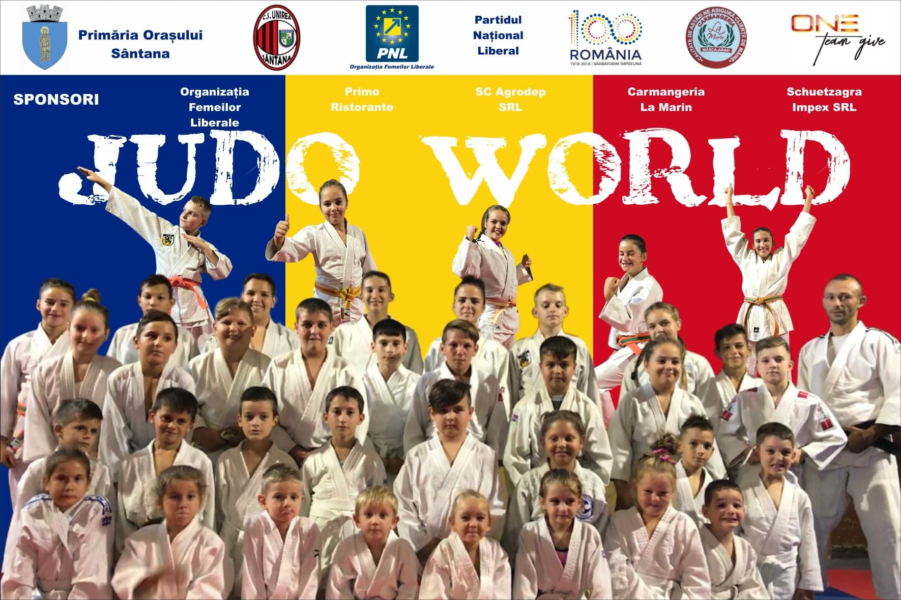

Clubul Sportiv Unirea Sântana organizează anual, în luna aprilie, Cupa Oraşului Sântana la JUDO. Competiţia se desfăşoară în sala de sport a oraşului, este organizată de Sebastian Rus și Angela Giurgiu cât și prin implicarea părinților, susținerea directă a Primăriei Orașului Sântana și a Sponsorilor.
Clubul are în palmares mai multe rezultate obţinute individual şi cu echipa la Cupe sau Campionate locale şi internaţionale.

Câteva dintre rezultatele remarcabile:

ANUL 2018

RAPORT ACTIVITATE CS UNIREA SANTANA SECTIA JUDO ANTRENOR SEBASTIAN RUS
ECHIPA UNIREA SANTANA 14 SPORTIVI LA DATA 15 IANUARIE 2018
IANUARIE 2018
27 IANUARIE TURNEU INTERNATIONAL CUPA SEVERINULUI 6 SPORTIVI |  |  |  |  |  |  |  |  | 1 ARGINT | 4 BRONZ
FEBRUARIE 2018
4-10 FEBRUARIE CANTONAMENT BAILE HERCULANE 12 SPORTIVI
17 FEBRUARIE CUPA TRANSILVANIEI CLUJ NAPOCA 6 SPORTIVI |  |  |  |  |  |  |  |  |  | 2 BRONZ
20 FEBRUARIE SELECTIE IN SCOLI
MARTIE 2018
17 MARTIE CUPA SPERANTELOR SIBIU TUNREU INTERNATIONAL |  |  |  |  |  |  |  | 2 AUR | 1 ARGINT | 2 BRONZ | 1 LOC 5
31 MARTIE CUPA LIPOVA |  |  |  |  |  |  |  | 4 AUR | 4 ARGINT | 8 BRONZ |  | LOC 3 PE ECHIPE
2 APRILIE TURNEU INTERNATIONAL KUFSTEIN AUSTRIA 2 SPORTIVI |  |  |  |  |  |  |  |  | 1 ARGINT | 1 BRONZ
21 APRILIE ORGANIZARE SI PARTICIPARE CUPA PRIMAVERII SANTANA 36 SPORTIVI |  |  |  |  |  |  |  | 8 AUR | 9 ARGINT | 10 BRONZ |  | LOC 2 ECHIPE
29 APRILIE BUDAPEST KUPA TURNEU INTERNATIONAL 5 SPORTIVI |  |  |  |  |  |  |  | 1 AUR |  |  | 2 LOC 5
MAI 2018
6 MAI TURNEU INTERNATIONAL KANIJA SERBIA 2 SPORTIVI |  |  |  |  |  |  |  | 2 AUR
12 MAI CUPA DEBREZENY MIHALY BORS 13 SPORTIVI |  |  |  |  |  |  |  | 4 AUR | 1 ARGINT | 5 BRONZ
28 MAI AMENAJARE SI INCEPEREA PREGATIRII IN NOUA SALA
IUNIE 2018
6-10 IUNIE CAMPIONATUL NATIONAL U11 MANGALIA ROMANIA 4 SPORTIVI |  |  |  |  |  |  |  |  | 1 ARGINT MIRUNA COTU | 2 BRONZ:PAVEN AMELIA;ROBERT BÎTE | 1 LOC 5 | 2 AUR ECHIPE
17 IUNIE TURNEU INTERNATIONAL VIENA 3 SPORTIVI MEDALIATI
24-26 iunie CAMPIONATUL NATIONAL U13 SATU MARE 5 SPORTIVI |  |  |  |  |  |  |  |  |  | 1 BRONZ |  | 2 BRONZ ECHIPE
SEPTEMBRIE 2018
8-9 SEPTEMBRIE EUROLIGA INTERNATIONAL SZEGED UNGARIA 7 SPORTIVI |  |  |  |  |  |  |  | 3 AUR | 2 ARGINT | 1 BRONZ
16-17 SEPTEMBRIE EUROLIGA INTERNATIONAL SUBOTICA SERBIA 8 SPORTIVI |  |  |  |  |  |  |  | 4 AUR | 3 ARGINT
28-30 SEPTEMBRIE TURNEU INTERNATIONAL VIENA 3 SPORTIVI |  |  |  |  |  |  |  | 2 AUR |  | 1 BRONZ
20-21 OCTOMBRIE TURNEU INTERNATIONAL TARGU MURES 14 SPORTIVI |  |  |  |  |  |  |  | 3 AUR |  | 2 BRONZ
1-4 NOIEMBRIE STAGIU DE PREGATIRE BUZIAS 12 SPORTIVI
17-19 NOIEMBRIE TURNEU INTERNATIONAL FRANKFURT GERMANIA 4 SPORTIVI |  |  |  |  |  |  |  | 1 AUR | 1 ARGINT | 1 BRONZ
8-9 DECEMBRIE CUPA ARADULUI 14 SPORTIVI |  |  |  |  |  |  |  | 3 AUR | 1 ARGINT | 1 BRONZ

ANUL 2019

Așa cum ne-au obișnuit,judokanii de la Clubul Sportiv Unirea Sântana fac cinste orasului atat in tara cat si in afara ei,prin frumoasele rezultate obtinute la toate competitiile sportive ,la care au participat, revind de fiecare dată cu multe medalii. Dar cum bine se stie ,in spatele acestor rezultate sunt multe ore de munca si multe sacrificii din partea lor si bineinteles a antrenorului Sebastian Rus ! Toate acestea au fost posibile si datorita sustinerii financiare a Consiliului local al orasului Santana,a domnului primar Daniel Tomuta si nu in ultimul rand a sponsorilor care au crezut si investit in ei .In semn de multumire si respect pentru sustinerea lor,dar si a dumneavoastra care le -ati fost alaturi pe parcursul intregului an ,urmarind-le evolutia,va prezentam RAPORTUL DE ACTIVITATE ,pentru anul 2019:
CANTONAMENT BAILE HERCULANE 18 SPORTIVI
OPEN INTERNATIONAL ZAGREB CROATIA- 2 MEDALII
CONCURS INTERNATIONAL DROBETA TURNU SEVERIN -5 MEDLII
STAGIU DE PREGATIRE ORADEA 8 SPORTIVI
TURNEU INTERNATIONAL UNGARIA NAGYKO - 8 MEDALII SI LOC 1 PE CLUBURI
CUPA GLISANDO TIMISOARA- 9 MEDALII
FINALA CAMPIONAT NATIONAL U14 SI U16 SATU MARE - 3 MEDALII aici am avut doi campioni naționali ,ai anului 2019 -judoka: ANAMARIA TUDUCE și RAU7L GĂMAN
ORGANIZARE CONCURS INTERNATIONAL 350 SPORTIVI CUPA PRIMAVERII SANTANA LOC 2 PE CLUBURI .INDIVIDUAL -12 MEDALII
CONCURS INTERNATIONAL GYOMAENDRODI UNGARIA - 6 MEDALII LOC 3 PE CLUBURI
OPEN INTERNATIONAL SLOVACIA RIMAVSKA SOBOTA 8 MEDALII LOC 5 PE CLUBURI
CANTONAMENT PREGATIRE CARDIO PLAJA GHIOROC
CONCURS INTERNATIONAL+STAGIU UNGARIA TURKEVE -5 MEDALII
CAMPIONAT NATIONAL U13 SI U15 TIMISOARA - 4 MEDALII.campioană națională PAVEN AMELIA
CUPA EUROPEANA U 15 GYOR UNGARIA, medalie argint DOBRA CLAUDIU
STAGIU DE PREGATIRE EJU POREC CROATIA IMPREUNA CU LOTURILE NATIONALE
CAMPIONATUL BALCANIC U 15 MACEDONIA SKOPJE CALIFICATI 2 SPORTIVI
CAMPIONAT BALCANIC U 13 TIMISOARA CALIFICATA PAVEN AMELIA
STAGIU DE PREGATIRE SERBIA
STAGIU DE PREGATIRE UNGARIA DOBOSZ
CANTONAMENT MANGALIA CONSTANTA
EUROPEAN CLUB CUP U13-U15 FEMININ TIMISOARA
CUPA PHEONYX TIMISOARA
STAGIU DE PREGATIRE CU ECHIPA DE FETE U 13-U15 PENTRU EUROPEAN CLUB CUP TIMISOARA
TURNEU INTERNATIONAL CIS-GAZ TARGU MURES - 7 MEDALII
STAGIU DE PREGATIRE POIANA BRASOV CU ECHIPA DE FETE PENTRU EUROPEAN CLUB CUP
EUROPEAN CLUB CUP U13-U15 ETAPA FINALA 4 TARI CALIFICATE
OPEN INTERNATIONAL BREMEN GERMANIA 15 TARI 2000 SPORTIVI - 4 MEDALII
Judoka ANAMARIA MIRUNA COTU,a luat medalia de aur,la toate concursurile la care a participat in anul 2019.
ANUL 2020
MUNCA SI DEVOTAMENTUL ,au un rol esential in obtinerea acestor rezultate,de aceea si in acest an ,sportivii judoka au început munca foarte devreme,mai precis in data de 05.01.2020 , prin Stagiul de pregatire desfășurat la Moneasa,cu participarea a trei tari: ROMANIA,UNGARIA si SERBIA,coordonat de antrenorul clubului sportiv Unirea Santana -SEBASTIN RUS,alaturi de care „micii judoka”isi doresc sa obtina si in acest an, cele mai bune rezultate.

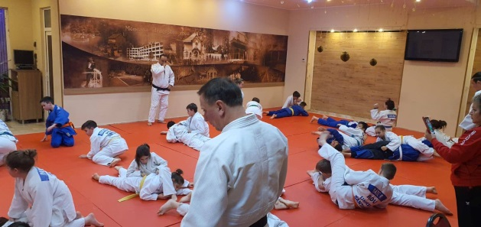

Vă aşteptăm cu drag să vă alăturaţi echipei de judo, să facem sport, să socializăm, să creştem frumoşi şi sănătoşi împreună.

2. SECȚIA FOTBAL

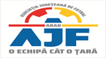
Organele de conducere şi de administrare :

- manager general PUIA SILVIU CĂTĂLIN tel. 0742865655

- președinte NADIU OVIDIU

-director sportiv HOJDA VASILE

Pentru relaţia cu AJF Arad în vederea legitimării şi transferării de jucători,
sunt împuterniciţi următorii:

PUIA SILVIU CĂTĂLIN tel. 0742865655
HOJDA VASILE tel 0725515554

TABEL NOMINAL
CU JUCĂTORII DE FOTBAL LEGITIMAȚI LA CLUBUL SPORTIV UNIREA SÂNTANA, SENIORI :

Antrenor: Rosca Mihai

NUME ȘI PRENUME JUCĂTOR | DATA NAȘTERII
BĂD FLAVIUS LUCIAN | 24.05.1983
BODEA DINU CORNEL | 19.06.1989
CSURKA EDWARD | 27.09.1992
MOLDOVAN BOGDAN | 04.12.2002
ISTIN MIGRICEL ANDREI | 22.10.1991
PEIA ANDREI | 29.09.1989
MAGHICI CASIAN AUGUSTIN | 05.05.1984
MARTIN CĂTĂLIN FLORIN | 26.04.1995
PARLAPAN GABRIEL | 26.09.1996
PAȘCA ADELIN PETRIȘOR | 09.10.2000
PAVEN ADRIAN | 05.02.1991
POPA RADU BOGDAN | 08.05.1986
RUSU FLORIN | 26.12.1981
SAVIN ANTONIO IONUȚ | 15.09.1999
STANCIU VLADUȚ | 02.03.1999
OLTEANU ROBERTO | 20.09.2001
TOMUȚ ALEXANDRU MĂDĂLIN | 23.08.1996
TURCUȘ TEODOR LAURENȚIU | 19.07.1987
MARC DANIEL | 04.03.2000
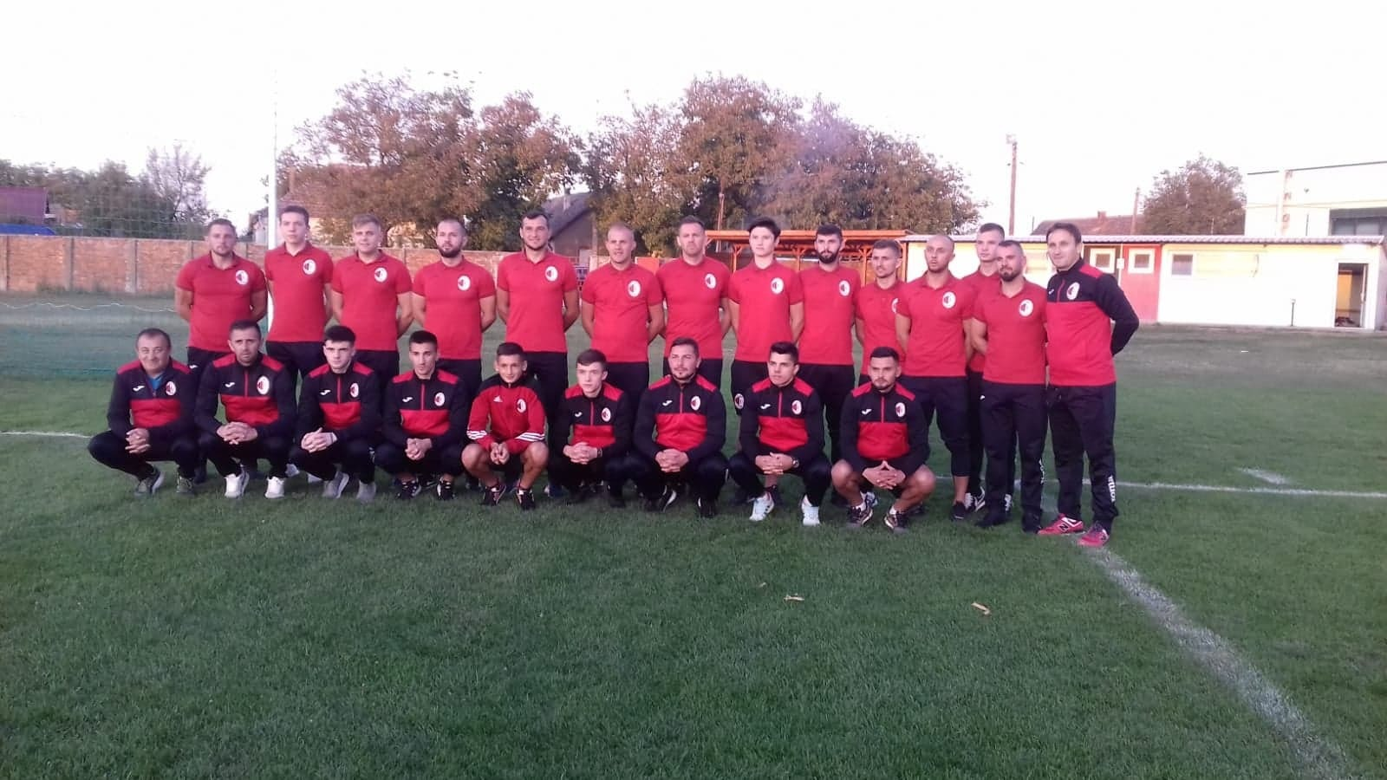

RETROSPECTIVA UNIREA SÂNTANA

CS Unirea Sântana se reunesțe pentru sezonul 2019-2020 la sfarșitul lunii iunie ,condusă tot de către dl Cuedan Dan și cu aceeași conducere administrativă schimbările majore urmând să se facă la nivelul lotului de jucători prin aducerea unor jucători cu experiență (Gherghel Iosif ,Bâd Flavius-Victoria Zăbrani,Rusu Florin-Progresul Pecica,Lezeu Ilie ,Casian Maghici -Crișul Chișineu Criș,Savin Ionuț-Soimii Lipova,Covaci Iosif si Turcuș Teodor -Vulturii Socodor,Pașca Adelin –Podgoria Pâncota),echipa înscriindu-se cel putin pe hârtie în cursa pentru promovarea în eșalonul superior .Cu jucătorii din lotul campionatului trecut Csurka,Popa Radu,Istin,Martin,Parlapan,Stanciu,Bodea,Paven,Tomuț,era destul de limpede că se formase o echipă puternică.
A urmat o perioadă bună,cu multe meciuri amicale ,unele foarte bune altele mai puțin bune ,cu o liniște financiara asigurata și cu condiții foarte bune am pornit la drum.Am început din câte se pare cu ghinion,chiar dacă am caștigat primul meci pe teren învingând cu 2-1 pe Șoimii Șimand ,aceștia au contestat dreptul de joc al jucătorului junior Pașca Adelin,si surpriza producându-se prin pierderea meciului la masa verde cu 3-0(Chiar daca articolul din regulament prin care eram depunctați era cel putin discutabil și interpretabil)
A urmat părăsirea echipei de către dl Cătălin Puia,care din considerente personale nu a mai reușit să fie în preajma echipei așa ca înainte ,iar din etapa nr 4 odata cu înfrangerea de acasa cu scorul de 1-3 contra celor de la CS Ineu ,conducerea clubului a hotărât demiterea antrenorului și înlocuirea lui cu Irimia Cristian .Au urmat meciurile din etapele 5-15 în care echipa a combinat meciuri bune dar și meciuri mai puțin bune ,obținând în aceste etape 6 victorii ,3 egaluri și 2 înfrângeri
A fost o perioada grea cu multe accidentări (Băd 9 etape,cartonașe și suspendări) iar în urma rezultatelor la sfârsitul celor 15 etape (11 din tur și 4 din retur) echipa se clasa pe un neașteptat loc 4 la multe puncte distanță de primele două clasate și la 2 puncte față de locul 3.Per ansamblu nu s-a reușit în nici un meci alinierea unei echipe clasice ,ideale , s-a jucat fără vârf de atac de meserie cu improvizații la nivel de atac .

Cu toate acestea linia de clasament a echipei a fost următoarea:

4. CS Unirea Sântana 15meciuri 8 victorii 3 egaluri 4 înfrângeri ,40 de goluri marcate (locul 2 în clasamentul ligii IV ca și goluri marcate la egalitate cu liderul Victoria Zăbrani ) și 25 de goluri primite (locul 4 ca și goluri primite la egalitate cu Victoria Felnac)
Ca și statistică echipa a luat 30 de cartonașe galbene și 3 roșii.Jucătorul cu cele mai multe goluri marcate și cu cele mai multe minute jucate fiind Gherghel Iosif .
La sfarșitul perioadei de toamnă înainte de intrarea în vacanță ,s-a discutat la nivel de conducere și s-a hotarât demiterea dl Irimia Cristian care a fost înlocuit de către dl Mihai Roșca care a facut pregătirea specifică de iarnă. Tot ca și plecări ar fi aici președintele secției de fotbal Marius Batrân. Ca și mișcari de jucatori ar fi plecarea jucatorilor Gherghel Iosif la Victoria Zăbrani și a lui Lezeu Ilie în județul Bihor ,iar ca reveniri ar fi Peia Andrei de la Păulișana Păuliș și cooptarea în lot a unor juniori de perspectiva din pepiniera proprie Olteanu,Andriese,Balint,Vincze,Micici.

LOT JUNIORI A1-antrenor CĂTĂLIN MARTIN tel:0744 896 834
NR CRT | NUMELE SI PRENUMELE | OBS
1 | ANDRIESE CRISTIAN | JUNIORI A1
2 | BALINT GABRIEL ALIN | JUNIORI A1
3 | BĂTRÂN ALEXANDRU | JUNIORI A1
4 | BUDĂU CLAUDIU VIOREL | JUNIORI A1
5 | HORVATH LORAND DAVID | JUNIORI A1
6 | KOZMA GABRIEL LEVENTE | JUNIORI A1
7 | MICICI IONUȚ IULIAN | JUNIORI A1
8 | MILAK FRANCISC | JUNIORI A1
9 | MOLDOVAN BOGDAN TRAIAN | JUNIORI A1
10 | MOȚ PAUL ADELIN | JUNIORI A1
11 | NEAG CĂTĂLIN VALENTIN | JUNIORI A1
12 | NEDELCU ALEXANDRU VLAD | JUNIORI A1
13 | NICULA DĂNUȚ MARIAN | JUNIORI A1
14 | NOVAC ELISEI DARIUS | JUNIORI A1
15 | OLTEANU ROBERTO GABRIEL | JUNIORI A1
16 | PAȘCA MARIO ADELIN | JUNIORI A1
17 | PAȘCA MĂDĂLIN DELIAN | JUNIORI A1
18 | ROȘCA FLORIN | JUNIORI A1
19 | TRIF BENIAMIN | JUNIORI A1
20 | VINCZE DENIS PETRU | JUNIORI A1

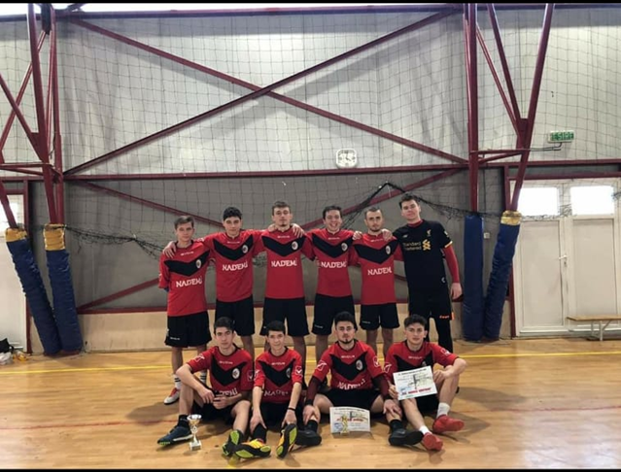
LOT JUNIORI ''E''
ANTRENOR –STANCIU VLĂDUȚ tel:0756 748 206
NR CRT | NUME SI PRENUME | CNP | OBS
1 | AVRAMESCU ANDREI | 5110327020093
2 | BRADEAN RARES | 5100915020109
3 | CARAIAN CLAUDIU | 5090519020091
4 | CATANA SEBASTIAN | 5090214808569
5 | CÎRLAN NATANAEL | 5091107806792
6 | DOBRA ROBERT | 5090128020119
7 | DUME ANCA IONUT | 5090111020077
8 | GIURGIU SEBASTIAN | 5090916020007
9 | IGRET ALEXANDRU | 5100420022050
10 | MARTIN MIHNEA | 5101001020127
11 | TRIF VLAD | 5090404020089

12 | SZOBATI TIBERIUS GABRIEL
13 | BUD ELIAS
14 | BRADEAN RAUL
15 | MOJIC MARIO
16 | IUHANIAC RAUL
17 | GALAN PATRIC
18 | BARTA DAVID
19 | ROSISORU ANDREI
20
21
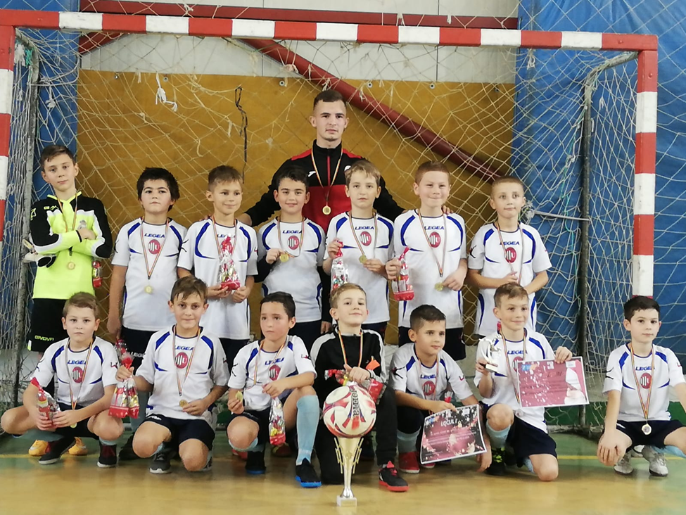

LOT JUNIORI ''D''

NR CRT | NUME SI PRENUME | CNP | OBS
1 | AVRAMESCU ALEXANDRU | 5080420020080
2 | BISZAK ANGELO | 5050621020115
3 | BÎTE ROBERT | 5080612020109
4 | BUDIU BOGDAN | 5080215020073
5 | BUDIU SERGIU | 5060922020088
6 | CALIN DARIUS | 5081224020093
7 | CALIN FLORIN | 5060704020130
8 | CARDAN DANIEL | 5050119020121
9 | COSTEA FABIAN | 5081005020100
10 | COVACI MATTEO | 5071113021423
11 | DAN FLORIN | 5061027020135
12 | DANILA PAUL | 5061210220103
13 | DELESZAN DAVID | 5060814020148
14 | DUSEC MAXIMILIAN | 5080717020093
15 | IGNA PATRICK | 5061224020070
16 | ISAILA DOMINIC | 5080814020072
17 | LUP DRAGOS | 5060310020085
18 | MUSCA IOAN | 5080323020077
19 | NEAG DARIUS | 5070904020072
20 | NEAG DARIUS | 5070904020072
21 | POPA CONSTANTIN | 5051019020110
22 | SAROSI GABRIEL | 5050915020146
23 | SLAVITA ANDREI | 5051028805296
24 | TEAHA MIRCEA | 5060909020115

JUNIORI F2 UNIREA SÂNTANA
ANTRENORI: EMIL ARSA și PUIA SILVIU CĂTĂLIN
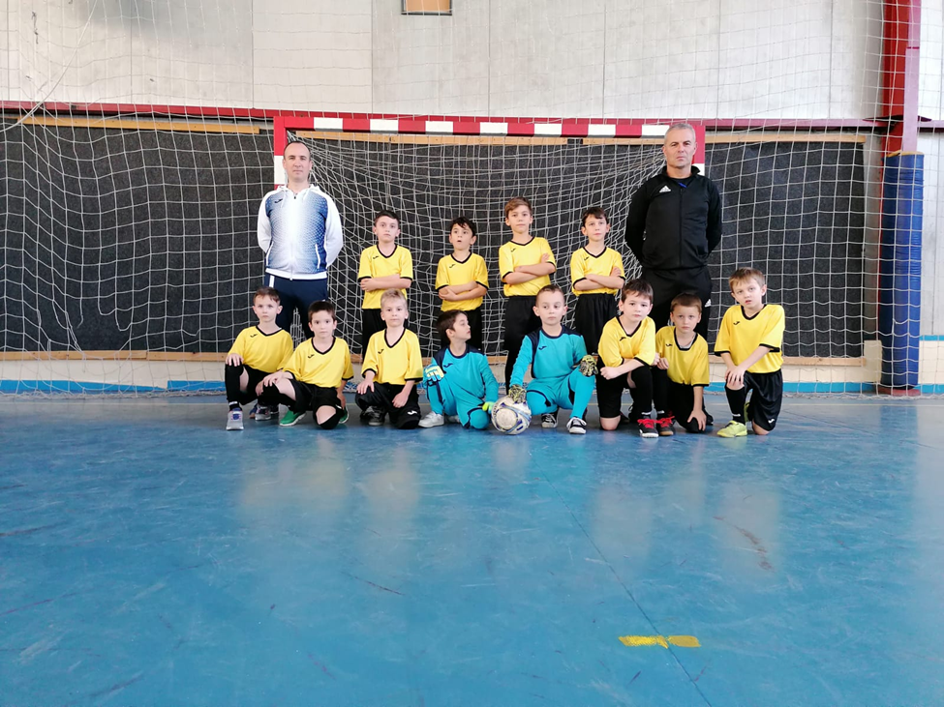

3. SECȚIA HANDBAL
ANTRENORI:
HONIGES IOSEF, tel.0748 852 781
MORARIU MIRELA

4. DANS SPORTIV

Anul 2020 a venit cu deschiderea unor noi secții în cadrul Clubului Sportiv Unirea Sântana, una dintre ele fiind secția de dans.
Deoarece ne dorim ca, copii din orașul nostru să aibă cât mai multe activități sportive și cât mai diversificate, am înfințat și o ramură a dansului unde vor putea fii instruiți atât teoretic cât și practic în arta dansului.
Înscrierile pentru secția de dans se fac începând cu vârsta de 4 ani, ele se pot face atât telefonic cât și prin intermediul rețelelor de socializare. Coregraful secției de dans cât și persoana de contact pentru înscrieri și informații este Rusu Cătălin.
INSTRUCTOR-COREGRAF: CĂTĂLIN RUSU, tel: 0755 592 389

